Kochane dzieci!!!!

Dzisiaj poznamy " Zegar"- rodzaje zegarów, spróbujemy odczytać godziny.

Link: https://www.youtube.com/watch?v=gESdVXEUSVs

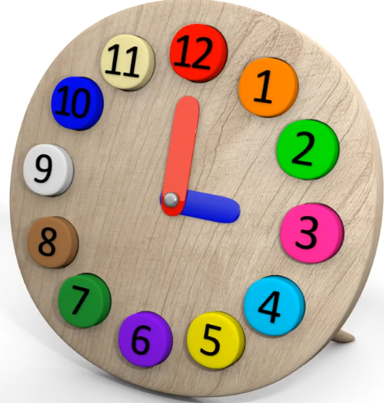

Ile mamy cyferek na tarczy zegarowej?

Jaka cyfra jest na samej górze? Czy poznaliśmy ją?

Odczytaj godzinę!

Teraz odczytaj taką godzinę, gdy duża wskazówka jest na 12, a mała na 6.

Zawsze gdy wskazówka duża jest na 12, a mała na jakieś cyfrze - mamy pełną godzinę!!!

Duża wskazówka wskazuje minuty, a mała godziny.

1. Do czego służy zegar?
2. Jakie były zegary dawniej?- wymień je
3. Czy były one dokładne?
4. W jakich sytuacjach warto wiedzieć ,która jest godzina?

Karty pracy - **str.38- 39** Dokończ rysować ilustrację, opowiedz o mierzeniu czasu dawniej i o zegarach.

Nalep zegar, odczytaj godzinę

**str. 46 - ćwiczenie 2** Połącz w pary zegary, które pokazują tę samą godzinę

Pani Bożenka